**Правильная осанка**

***Осанка*** - это привычная поза (вертикальная поза, вертикальное положение тела человека) в покое и при движении. «Привычное положение тела» — это то положение тела, которое регулируется бессознательно.

До семи лет осанка у ребенка находится в процессе формирования. В этот период он активно растет, осваивает двигательные навыки, привыкает к определенным позам. Родителям важно не просмотреть возможные отклонения в формировании осанки и вовремя вмешаться для их коррекции.

Нарушения осанки возникают у детей при хронических заболеваниях, как проявление их общей функциональной слабости, ослабления мышечно-связочного аппарата. Такие дети неловки, неуклюжи, физически неразвиты. Этот дефект отрицательно сказывается на внешнем виде: сутулая спина и плечи, опущенная голова, асимметрия плеч, деформация грудной клетки.

Хорошая осанка благоприятствует кровообращению и дыханию, создает ощущение бодрости, уверенности в себе. Формируется осанка под влиянием строения и развития костной, связочно-суставной и нервно-мышечной системы, а также внешней среды - питания, одежды, мебели. Следует особо внимательно наблюдать в дошкольном возрасте за развитием грудной клетки. Воспитание правильной осанки надо рассматривать как важное условие общего укрепления и оздоровления организма.

Сутулость, наклон головы вперед, выпяченный живот чаще всего возникает в результате неправильной позы ребенка, а также слабости тех мышц, которые удерживают тело в нужном положении. Со слабостью мышц надо работать в первую очередь общими мерами, укрепляющими организм. Это ежедневная утренняя гимнастика, подвижные игры, развлечения (катание на санках, кегли, мячи, скакалки).

Кроме того, важным условием для формирования правильной осанки у детей является удобное спальное место с ровным и плотным (не проваливающимся, без бугров и прогибов) матрасом. Кровать должна быть комфортной длины и ширины (важно: не короткое и не узкое). Подушка подбирается индивидуально, голова, находясь на подушке не должна иметь слишком большой угол наклона по отношению к туловищу.

Ниже Вы можете ознакомиться с упражнениями, которые вы можете с легкостью выполнять дома вместе со своим ребенком.

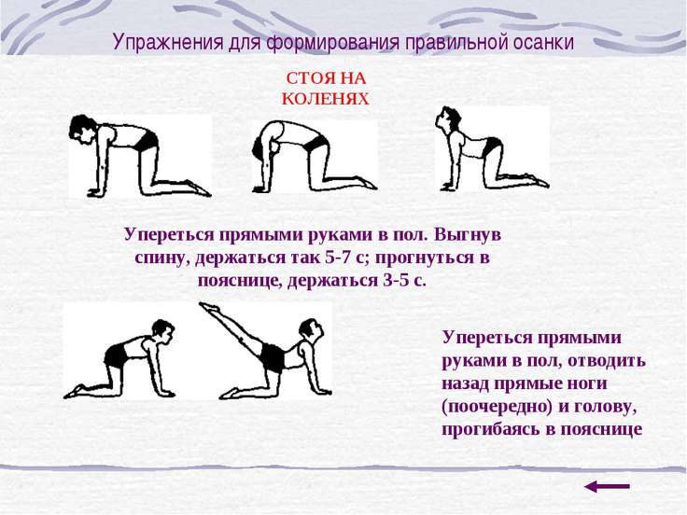

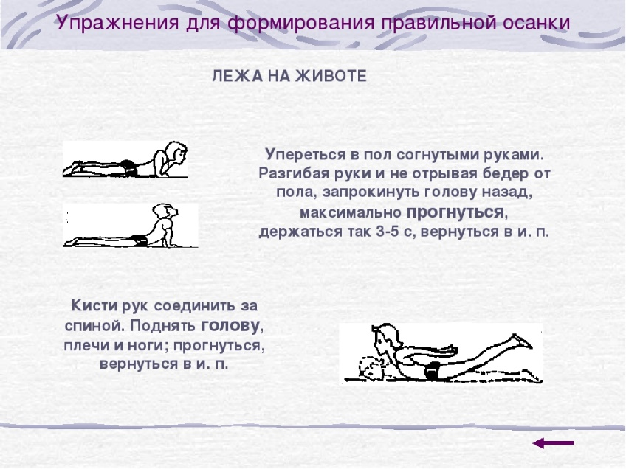

Кроме того, прекрасной профилактикой нарушения осанки являются и зимние забавы, такие как:

- катание с горки на ледянке;

- катание на коньках;

- лыжи;

- игра в снежки;

- катание снежных шаров для снеговика.

Таким образом, мы выяснили, что правильная осанка очень важна как для физического, так и для психологического здоровья человека.

А поддерживать красивую осанку (и не только ее) можно весело играя и забавляясь как на улице, так и разминаясь дома!

*Вилесова Светлана Александровна*

*Инструктор по физической культуре*

*МБДОУ – детский сад № 463*